Урок итогового повторения в 7 классе.
Цель урока: повторить основные изученные понятия и закономерности, продолжить развитие умения работать с приборами. Показать значимость использования полученных знаний, внести вклад в развитие мышления, творческой активности, познавательного интереса.
Организация урока.
Урок строится как мысленное путешествие по Волгограду и области. Во время которого учащиеся отвечают на вопросы. выполняют практическую работу.
Оборудование: динамометр, сосуд с водой, небольшой камень, мультимедийные проектор, компьютер.

Ход урока.
Вступительное слово: Сегодня на уроке нам необходимо повторить материал изученный в 7 классе. Но это будет необычное занятие; я приглашаю вас в поход. Поэтому проверим свою физическую подготовку и определим места, через которые будет проходить наш маршрут. Решите кроссворд и в выделенном столбце прочтите ключевое слово. где мы будем путешествовать.
- самая распространенная жидкость на Земле - вода
- прибор для измерения атмосферного давления - манометр
- единицы измерения давления - паскаль
- единицы массы --грамм
- наименьшая частица вещества - молекула
- одно из состояний вещества - газ
- ученый, который первый указал на существование выталкивающей силы. - Архимед
- прибор для определения времени - часы
- смешивание веществ. вследствие движения частиц – диффузия

 |  |  |  |  | В | о | д | А | р
 |  | м | а | н | О | м | е | т | р
п | а | с | к | а | Л | ь |  |  | р
 |  |  |  |  | Г | р | а | м | м
 |  |  |  | м | О | л | е | к | у | л | а
 |  |  |  |  | Г | а | З
 |  |  |  | а | Р | Х | и | м | е | д
 |  |  |  | ч | А | с | ы
 |  |  |  |  | д | и | ф | ф | у | з | и | я

задание №1
*Какова протяженность территории Волгоградской области с севера на юг если самолет . двигаясь со скоростью 850 км\час. Пролетел ее за ________ а с запада на восток за _________
* Сколько времени мы бы затратили на путешествие с севера на юг области, если бы шли равномерно без остановок пешком? Средняя скорость пешехода 5 км\ ч.

Задание №2
Главной рекой европейской территории России является Волга.
Совершим по ней путешествие
Протяженность Волги 3560 км, а скорость течения 1,25 м\с.
Определите сколько времени будет плыть плот вниз по течению от истоков до устья. Ответ дайте в сутках .

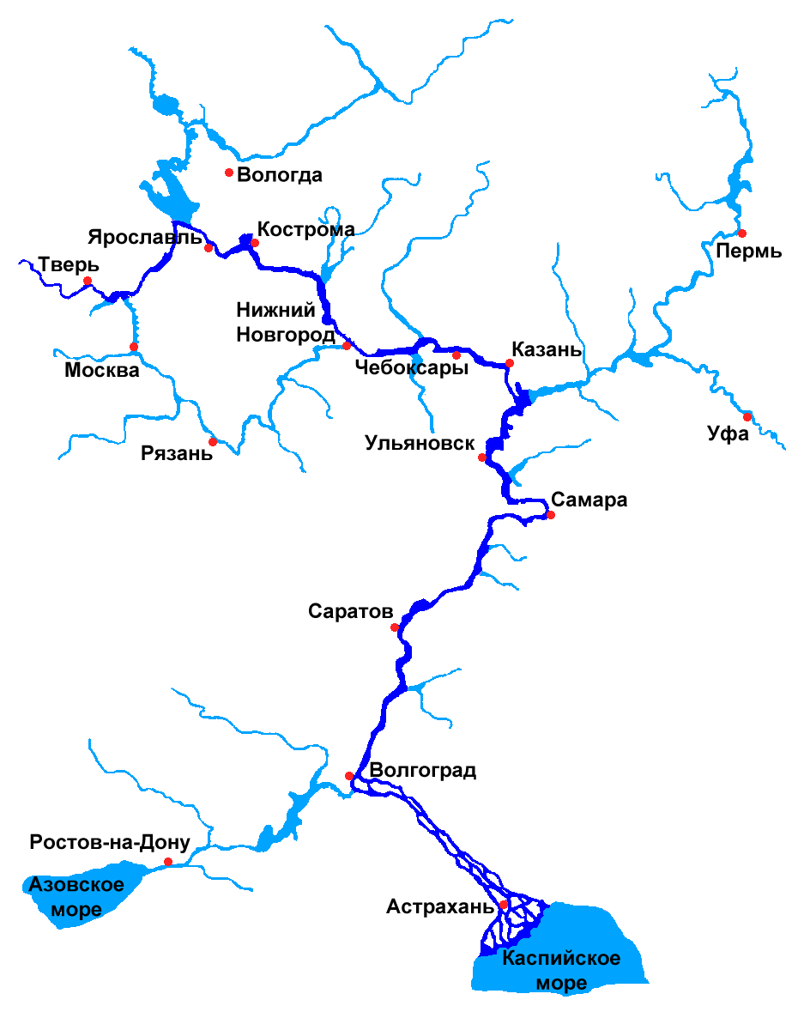
РОДИНА МАТЬ- символ ВОЛГОГРАДА 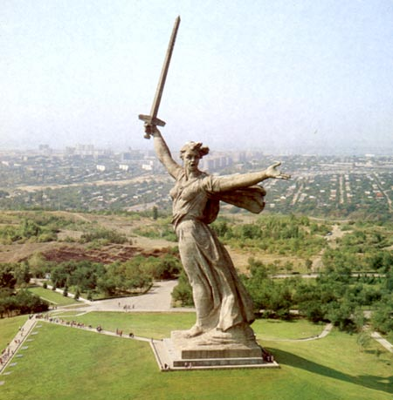

Задание№3
Масса памятника 80 тонн . высота – 85 метров. *Определите вес памятника.
*Ответьте; что называется весом тела ?
* Изобразите графически вес тела.
Учитель: Получите следующее задание.

Учитель: продолжим наше путешествие. Мы у Волжской ГЭС.

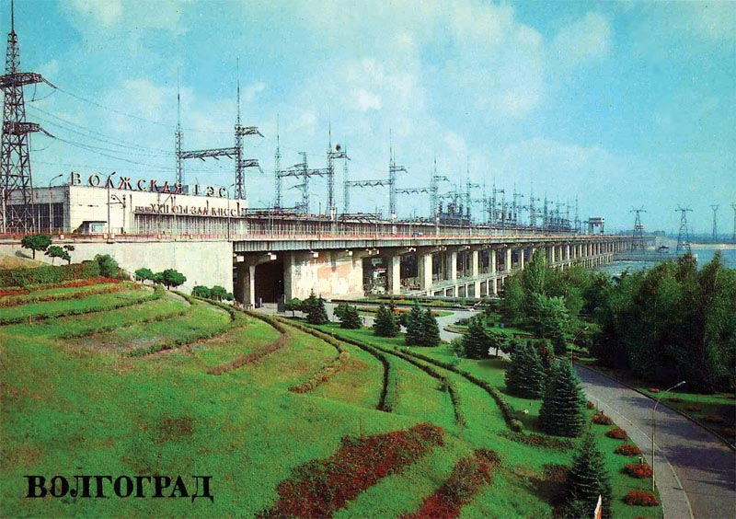

Мощность станции 2, 54 Мвт. Выработка электроэнергии в год 11,1 млрд. Квт Сделаем здесь небольшой провал.

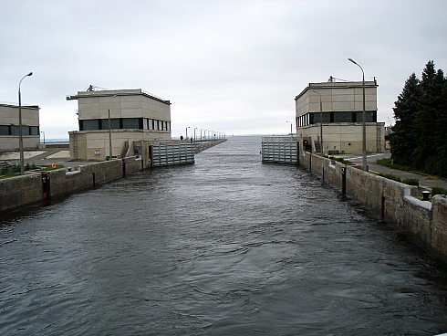

Задание №4

Что это за сооружение?
Что такое шлюз и как он работает?
Какая известная вам закономерность используется в работе шлюза?
Как вы понимаете выражение – мощность ГЭС 2, 54 Мвт?
Выразите мощность в единицах СИ.
Общая длина линий электропередач в нашей области такова, что ими
можно дважды опоясать земной шар по экватору. Найдите эту длину и выразите ее в километрах. Радиус Земли 6400 км.

Путешествие вас немного утомило. А поэтому физминутка.

Приподнимите плечи и сведите лопатки. А затем расслабьтесь. Повторите упражнения 5 раз. Что усталость прошла?
Мы готовы к дальнейшему путешествию!

ВПЕРЕД!

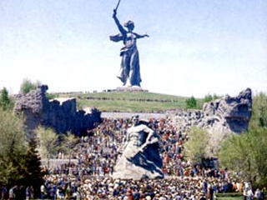
ЛЕГЕНДАРНЫЙ МАМАЕВ КУРГАН.
Задание №5
*Определите высоту знаменитого символа России. У подножья кургана давление 750 мм. рт. ст . а на вершине 742 мм. рт , ст.
* Каким прибором измеряют атмосферное давление?
* Как устроен этот прибор?
* Кто впервые измерял атмосферное давление?
*Что собой представлял его прибор?
* Что называется нормальным атмосферным давлением?

Мы посетим еще одно замечательное место Волгоградской области.
ОЗЕРО БАСКУНЧАК,

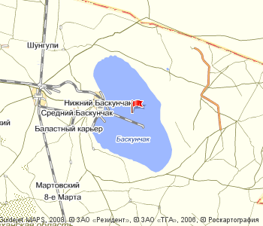

Это соленое озеро площадью в 115 км . там добываю соль « чистую как лед» Одна треть каждого литра рапы – соль.

Задание № 6
Объясните. Почему внутри жидкости существует давление?
- Какие величины надо знать, чтоб рассчитать давление в жидкости?
- Какое давление воды будет на глубине 10 метров в соленом озере?

Учитель: Пора возвращаться в школу. Я попросила вас взять на память небольшой камешек с берега Волги . Мы идем по коридору школы. И сейчас вас ждет последнее задание.

Задание№7
Определите плотность камня при отсутствии рычажных весов и мензурки. Воспользуйтесь сосудом с водой и еще догадайтесь сами какими приборами……
Учитель: Мы интересно путешествовали, вы активно выполняли задания, получили много хороших оценок. Молодцы! Спасибо! ДО СВИДАНИЯ ДО ВСТРЕЧИ В 8 КЛАССЕ!

